**Тема: Похідні елементарних функцій. Правила диференціювання.**

**План**

1. Похідна степеневої функції

2. Правила диференціювання.

1. Похідна степеневої функції

Користуючись означенням похідної, знайдіть похідну функ­ції *f,* якщо:

а) *f(x)* = *х*2 ; б) *f(x)* *= х*3

а) Δ*f* = *f(хо* + Δ*x*) – *f(xo)* = (*хо* + Δ*x*)2 - =

=  *+ 2хо*Δ*x+* Δ*x*2 - = 2*хо*Δ*х*+ Δ*x*2 = Δ*x*(2*x*ο + Δ*x*).

Знайдемо відношення приросту функції до приросту аргументу:



Знайдемо похідну даної функції в точці *х*0:

*f '(хo)* =  = =2*х*о + 0 = 2*хо.*

*Відповідь:* 2*хо.*

Для всіх цілих *n* виконується рівність: ***(xn)' = nxn – 1*** (1)

2. Правила диференціювання.

2.1. Сприймання і усвідомлення теореми про похідну суми функції.

!

*Теорема:* Якщо функції *f(x)* і *g(x)* диференційовані в точці *х,* то їхня сума

диференційована в цій точці і *(f(x)+g(x))' = f'(x)+g'(x),* або коротко говорять: похідна суми дорівнює сумі по­хідних.

*Доведення*

Розглянемо функцію *у* = *f(x)* + *g(x).* Зафіксуємо *хо* і надамо аргументу приросту *х*. Тоді

у *= у(хо* + Δ*х*) - *у(хо)* = *f(хо +* Δ*х*) + *g(хо* + Δ*х*) – *f(хо) – g(хо) = f(хо +* Δ*х) - f(хо) + + g(хо* + Δ*х*) – *g(хо*) = Δ*f* + Δ*g*,

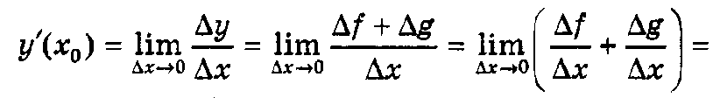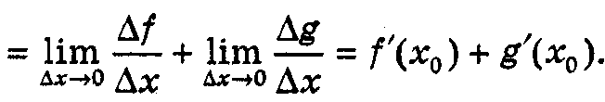

Отже, *(f(x)* + *g(x))' = f'(x)* + *g'(x).*

*Наслідки*

а) Похідна різниці дорівнює різниці похідних. Нехай *у(х) = f(x) – g(x),* тоді *f(x) = y(x) + g(x)* і

*f'(x) = у'(х) + g'(x),* звідси *у'(х) = f'(x) – g'(x).*

б) Похідна суми декількох функцій дорівнює сумі похідних цих функцій, тобто

*(f1(x)* + *f2(x) +*... + *fn(x))'* *= f'1(x)* + *f'2(x) +*... + *f'n(x)* .

*Приклад 1.* Знайдіть похідну функції

*f(x) = х*3 *– х*2 *+ х –* 4

# Розв'язання

*f’(x)* = *(х*3 *– х*2 *+ х –* 4*)'* = *(х*3*)' – (х*2*)' + (х)'* – 4*'* = 3*х*2 *–* 2*х* +1 + 0 = 3*х*2 – 2*х +*1;

*Відповідь:* *f’(x)* = 3*х*2 – 2*х +*1;

2.2 Сприймання і усвідомлення теореми про похідну добутку.

!

*Теорема.* Якщо функції *f(x)* і *g(x)* диференційовані в точці *х,* то їхній добуток також — диференційована функція в цій точці і

*(f(x) · g(x))' = f'(x) · g(x) + f(x) · g'(x),*

або коротко говорять: похідна добутку двох функцій дорівнює сумі добутків кожної функції на похідну другої функції.

*Доведення*

Розглянемо функцію *у = f(x)* · *g(x).* Зафіксуємо *хо* і надамо аргументу приросту Δ*x*, тоді

1) Δ*y* = *f(x*о + Δ*x*) · *g(x*о + Δ*x*) – *f(x*о*)* · g(*x*о).

Оскільки *f(x*о+ Δ*x*) = *f(x*о) + Δ*f*, *g(x*о + Δ*x*) = *g*(*x*о) + Δ*g*, то

Δ*y* = (*f(x*о)+ Δ*f*) · *(g*(*x*о) + Δ*g*) – *f(x*о*)* · g(*x*о) = *f(x*о*)* · g(*x*о) + *f(x*о*)* · Δg + Δ*f* ·*g*(*x*о) + + Δ*f* · Δ*g – f(x*о*)* · g(*x*о) = *f(x*о*)* · Δg + Δ*f* ·*g*(*x*о) + Δ*f* · Δ*g*.

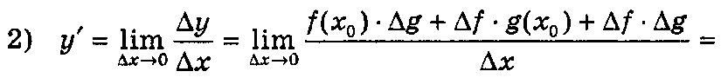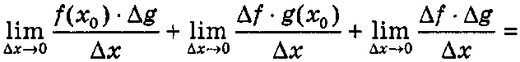

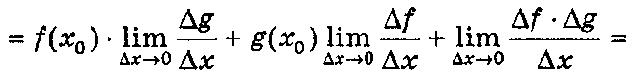

*= f'(x*о*) · g(x*о*) + f(x*о*) · g'(x*о*) + f'(x*о*) · g'(x*о*) · 0 =f'(x*о*)·g(x*о*)+f(x*о*)·g(x*о*).*

Отже, *(f(x)*· *g(x))' = f'(x). g(x) + f(x). g'(x).*

*Наслідки*

а) Постійний множник можна винести за знак похідної: *(cf(x))' = cf'(x)*.

Дійсно, *(cf(x))' = c'*·*f(x) + с*·*f'(x) = 0* · *f(x) + с f'(x) = с f'(x).*

б) Похідна добутку декількох множників дорівнює сумі добутків похідної кожного із них на всі останні, наприклад:

*(f(x)* · *g(x)* · *h(x))' = f'(x)* · *g(x)* · *h(x) + f(x)* · *g'(x)* · *h(x) + f(x)* · *g(x)* · *h'(x).*

2.3 Сприймання і усвідомлення теореми про похідну частки функцій.

!

Теорема. Якщо функції f(x) і g(x) диференційовані в точці x і g(x)0, то функція у =  диференційована в цій точці і .

*Доведення*

Формулу похідної частки можна вивести, скориставшись означенням похідної. Проте це зробити можна простіше.

Нехай *у(х) =* *,* тоді *f(x) = у(х) · g(x).* Знайдемо похідну функції *f(x),* скориставшись теоремою про похідну добутку, *f'(x) = у'(х) · g(.x)* + *у(х) · g'(x).* Виразимо з цією формули *у'(х):*

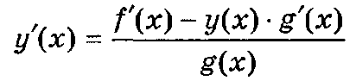 і підставимо замість *у(х)* значення , тоді будемо мати: 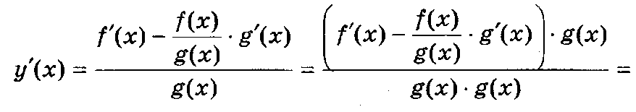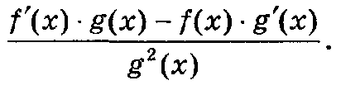

Отже, 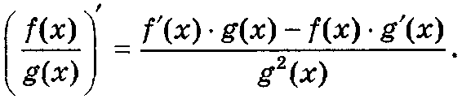

*Приклад.* Знайдіть похідні функцій 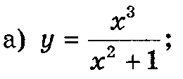

*Розв'язання*

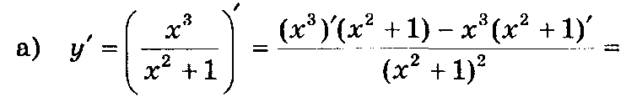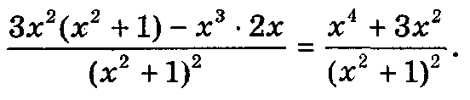

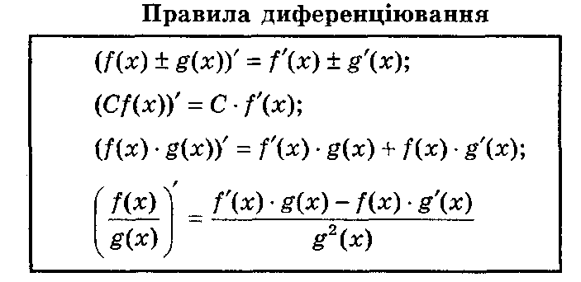

**Домашнє завдання.**

- вивчити правила диференціювання;

- №925(б), 926(б), 928(б) (Г.Н.Литвиненко. Збірник завдань для атестації з математики учнів 10-11 кл.).